Растения, которые помогают избавиться от клещей на садовых и дачных участках
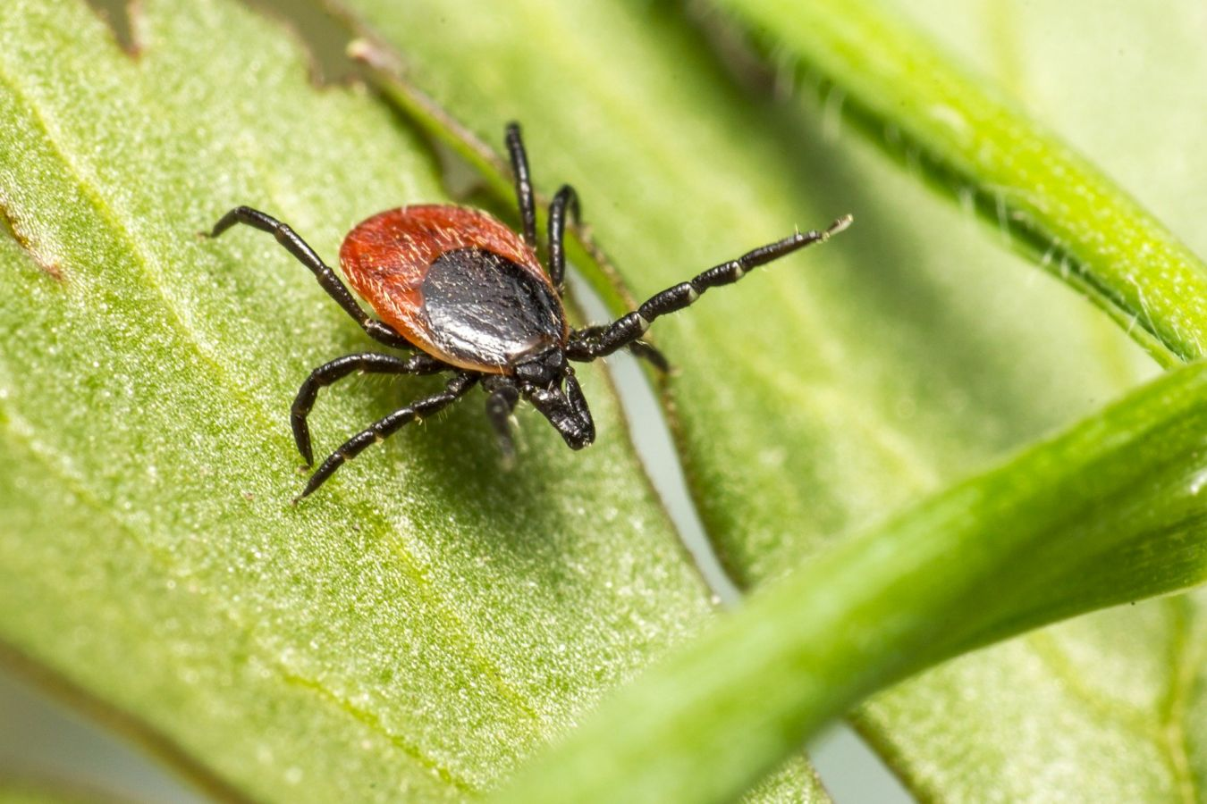
фото: pixabay.com
Давно известно, что прогнать кровососа можно запахом. Для этого используются репелленты, эфирные масла, одеколоны или специальные спреи, но их можно нанести только на одежду.
Уменьшить риск появления клещей на земельном участке можно с помощью таких растений как: календула, бархатцы, мята перечная.
Рекомендуется садить растения по периметру огорода, садового или дачного участка. Стойким запахом они отпугивают паразитов, поэтому их появления на участке маловероятно.

